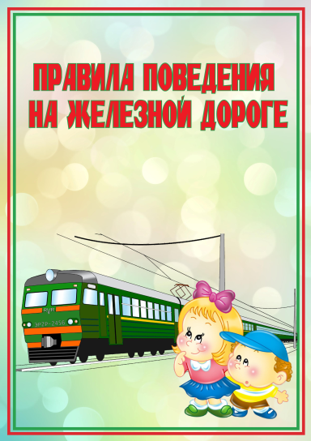

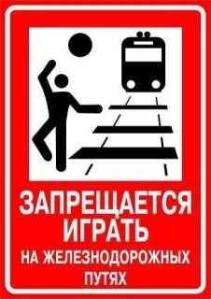

**Уважаемые взрослые!!!**

**Не будьте равнодушны, напоминайте детям, что железная**

**дорога – зона повышенной опасности!**

**ПРАВИЛА БЕЗОПАСНОСТИ ДЛЯ ДЕТЕЙ**

Давайте расскажем правила, а помогут нам в этом стихи

*Правила эти железнодорожные-*

*Строгие очень, но вовсе не сложные,*

*Ты их запомни, слушай внимательно,*

*В жизни помогут они обязательно.*

*Я в обход,- сказал Зайчишка,-*

*Ты рискуешь жизнью, Мишка.*

*В это самое мгновенье*

*Вдруг объявят отправленье,*

*Поезд тронется, тогда-*

*Неминуема беда.*

Не устраивайте подвижных игр на платформе!

Стой! Куда же ты, приятель?

Посмотри на указатель:

"Переход через пути"-

Это значит: по настилу

И ежу, и крокодилу

Разрешается пройти.

Только прежде нужно нам

Посмотреть по сторонам!

Переходите дорогу только в установленных для этого местах!

*На железной дороге два братца*

*Захотели друг с другом подраться:-*

*Эй! Не трусь, скорей за мной:*

*Через рельсы-по прямой!*

*Здесь гораздо путь короче!*

*Поезд близко? Перескочим!*

*-Нет, друзья,-ответил Дрозд,-*

*Безопасно-через мост!*

Переходить через пути нужно по мосту!!!

*Правила запомнил-*

*В тайне не держи:*

*Всем друзьям, знакомым*

*Знаешь-расскажи!!!*

*Есть на дороге семафор*

*Он чуть похож на светофор:*

*Два глаза красных у него*

*Сейчас расскажем для чего:*

*Семафор мигает красным?*

*Это очень, друг, опасно.*

*Сперва поезд пропусти,*

*А потом переходи.*

Если ты переходишь дорогу там, где нет шлагбаума, нужно обратить внимание на семафор.

Семафор очень похож на cветофор, только у него не три цветовых сигнала, а два.

*Хотела Зебра срезать путь,*

*«Я махом тут пройду уж как - нибудь»*

*И через рельсы путь свой проложила*

*О чем всю жизнь потом себя корила.*

*Помяты ушки и короче хвостик*

*А мог спасти ее на переходе мостик.*

*Ходите только по специальному настилу*

*И все проблемы потеряют силу!*

Переходить железную дорогу нужно только в специально отведенном месте–там, где есть специальный настил.

*Слоненок Бимбо—непоседа,*

*Он по перрону лихо бегал,*

*Слониха-мама сбилась с ног:*

*«Куда девался мой сынок? »*

*А рядом поезд проходил,*

*Он хвост слоненку придавил.*

*Страдает сын и мама плачет,*

*А все могло бы быть иначе.*

*Учите правила, ребятки-*

*Они просты и очень кратки.*

Стоять на краю платформы очень опасно - может затянуть под проходящий поезд.